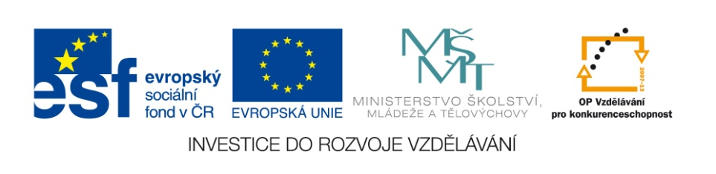

**VÝPOČTY RYCHLOSTI**

**Mgr. Šárka Kobzová**

**Anotace**

|  |  |
| --- | --- |
| VM / DUM číslo | **VM_52_INOVACE_01_12** |
| Název | VÝPOČTY RYCHLOSTI |
| Autor | Šárka Kobzová |
| Vzdělávací oblast | Člověk a příroda |
| Předmět | FYZIKA |
| ročník | 6. |
| Druh uč. materiálu | Prověrka |
| Anotace (popis materiálu) | Prověrka slouží k ověření znalostí z tématu „rychlost rovnoměrného pohybu“. |
| Očekávaný výstup | Žák zná značku rychlosti, jednotky rychlosti a vztahy mezi nimi. Převádí jednotky rychlosti,žák dokáže podle vzorce vypočítat rychlost rovnoměrného pohybu.  Žák dokáže určit fyzikální význam rychlosti. |
| Klíčová slova | Dráha, rychlost, čas, rychlost v m/s, rychlost v km/h.  Fyzikální význam rychlosti. |
| SVP | - |
| Velikost | 70,7 kB |
| Poznámky |  |

Řada A

1.Převáděj na jednotky v závorce :

72 km/h (m/s) 7 m/s (km/h)

120 km/h (m/s) 15m/s (km/h)

2.Turista ušel dráhu 12 km za 1 hodinu 30 minut. Jakou šel rychlostí?

3. Žirafa uběhla za 30 sekund 420 metrů. Jakou běžela rychlostí?

4.Objasni fyzikální význam věty:

Kůň klusal rychlostí 30 km/h.

Řada B

1.Převáděj na jednotky v závorce :

108km/h (m/s) 8m/s (km/h)

20 km/h (m/s) 35m/s (km/h)

2.Jirka má do školy 720 metrů. Cesta mu trvá 6 minut. Jakou jde rychlostí?

3. Loď urazí 90 km za 2 hodiny 30 minut. Jakou plula rychlostí?

4.Objasni fyzikální význam věty:

Moucha letěla rychlostí 18 km/h.

SPRÁVNÉ ŘEŠENÍ:

Řada A

1.Převáděj na jednotky v závorce :

Využijeme vztahu mezi jednotkami rychlosti:

1m/s = 3,6 km/h

72 km/h (m/s) 7 m/s (km/h)

20 m/s 25,2 km/h

120 km/h (m/s) 15m/s (km/h)

33,3 m/s 54 km/h

2.Turista ušel dráhu 12 km za 1 hodinu 30minut. Jakou šel rychlostí?

s= 12 km v= s:t

t= 1h 30min=1,5h v= 12 :1,5

v = ? km/h v = 8 km/h Turista šel rychlostí 8 km/h.

3. Žirafa uběhla za 30 sekund 420 metrů. Jakou běžela rychlostí?

s= 420 m v= s:t

t= 30s v= 420 :30

v = ? m/s v = 14 m/s Žirafa běžela rychlostí 14 m/s.

4.Objasni fyzikální význam věty:

Kůň klusal rychlostí 30 km/h.

Kůň uběhl za 1 hodinu 30 km.

Řada B

1.Převáděj na jednotky v závorce :

Využijeme vztahu mezi jednotkami rychlosti:

1m/s = 3,6 km/h

108km/h (m/s) 8m/s (km/h)

30 m/s 28,8 km/h

20 km/h (m/s) 35m/s (km/h)

5,6 m/s 126 km/h

2.Jirka má do školy 720 metrů.Cesta mu trvá 6 minut. Jakou jde rychlostí?

s= 720 m v= s:t

t= 6 min = 360s v= 720 : 360

v = ? m/s v = 2 m/s Jirka šel rychlostí 2 m/s.

3. Loď urazí 90 km za 2 hodiny 30 minut. Jakou plula rychlostí?

s = 90 km v = s : t

t = 2 h 30 min= 2,5 h v = 90 : 2,5

v= ? km/h v = 36 km/h Loď plavala rychlostí 36 km/h.

4.Objasni fyzikální význam věty:

Moucha letí rychlostí 18 km/h.

Za 1 hodinu moucha uletí 18 km.